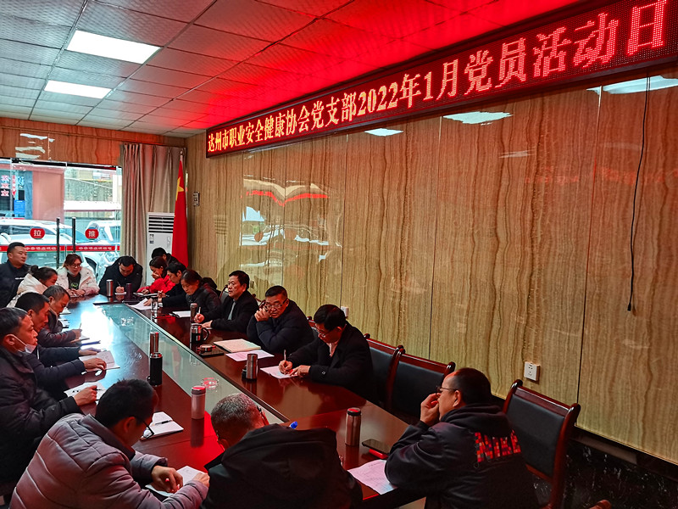
2022年1月12日，达州市职业安全健康协会党支部召开2021年度党建工作述职评议会。

